Муниципальное бюджетное дошкольное образовательное учреждение
Центр развития ребенка – детский сад №223

Конспект открытого мероприятия
по социально-коммуникативному развитию
с детьми старшей группы
тема: «Школа юного пешехода»

Составитель: Гришина Е.Н
1 квалификационной категории

Ульяновск, 2020г.
Актуальность темы: Детский дорожно-транспортный травматизм является одной из самых болезненных проблем современного общества. Зачастую виновниками дорожно-транспортных происшествий являются сами дети, которые играют вблизи дорог, переходят улицу в неположенных местах, неправильно входят в транспортные средства и выходят из них.
Однако дети дошкольного возраста – это особая категория пешеходов и пассажиров. Вот почему с самого раннего возраста необходимо знакомить детей безопасному поведению на улицах, дорогах, в транспорте, а также правилам дорожного движения.
В этом должны принимать участие и родители, и дошкольные учреждения, а в дальнейшем, конечно же, школа и другие образовательные учреждения.

Цель: Создать условия для закрепления правил дорожного движения и дорожных знаков;
Формировать у детей знания о правилах дорожного движения.

Задачи:
Образовательные:
- уточнять знания детей о понятиях «улица», «тротуар», «проезжая часть», «пешеходный переход», «дорожные знаки», расширить и закрепить знания детей о сигналах светофора и правилах дорожного движения;
- продолжать учить детей различать знакомые дорожные знаки.
-познакомить детей с фликером и светоотражающими элементами, их ролью и значением в обеспечении безопасности пешеходов в темное время суток;
-закрепить правила перехода проезжей части, умение объяснять ошибки пешеходов.
- обогащать и активизировать словарь детей по дорожной лексике.

Развивающие:
- продолжать развивать навыки безопасного поведения на дороге, внимание, наблюдательность;
- Развивать у детей чувство ответственности при соблюдении ПДД;

Воспитательные:
-продолжать воспитывать культуру поведения на улице, в общественном транспорте, интерес и стремление изучать ПДД;
- воспитывать инициативность и самостоятельность в речевом общении с окружающими.
-воспитывать дружеские, доброжелательные отношения между детьми;
Оборудование: макет, набор к макету «Наш город», картинки, желеты безопасности, фликеры.

Ход занятия:

Звучит музыка дети заходят в группу.
1.Мотивация деятельности.

В: Ребята! Вы приходите в детский сад, по улицам с папами и мамами, а как вы думаете, почему? (ответы детей).

В: Правильно, по улицам и дорогам движется много машин, на тротуарах полно спешащих людей. Со стороны кажется, что на улице царит полный беспорядок. На самом деле все движение на улице происходит по строгим правилам.

В: А как вы думаете, как при таком интенсивном движении машины и пешеходы как договариваются друг с другом. (ответы детей)
В: Правильно при помощи светофора, дорожных знаков и ПДД. Ребята, я Вам предлагаю отправиться в школу юного пешехода, проверить свои знания и получить новые. А что бы попасть в школу юного пешехода нужно одеть жилеты (дети одевают жилеты)

2.Разминка: За правильные ответы дети получают фишки.
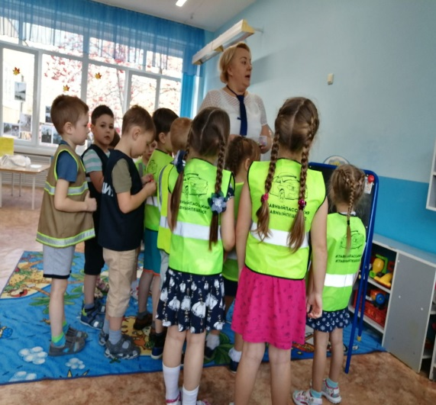
* Сколько колёс у велосипеда автомобиля? (Четыре.)
* Сколько человек могут ехать на одном велосипеде? (Один.)
* Кто ходит по тротуару? (Пешеход.)
* Кто управляет автомобилем? (Водитель.)
*Если ты едешь в автобусе, автомобиле, то ты (пассажир)
* Как называется место пересечения двух дорог? (Перекрёсток.)
* Для чего нужна проезжая часть? (Для движения транспорта.)
* Какой свет верхний на светофоре? (Красный.)
* Сколько сигналов у пешеходного светофора? (Два.)
* На какое животное похож пешеходный переход? (На зебру.)
* Где нужно играть, чтобы не подвергаться опасности? (Во дворе, на детской площадке.)
* Какие правила поведения в транспорте общественного пользования вы знаете?

В: Молодцы ребята у Вас отличные знания о правилах дорожного движения!

3. Игра «Путаница» (игра с карточками символами)
В: Ребята здесь все перепутано. Вам ребята нужно разложить логические цепочки.
(дети выкладывают картинки-символы в кармашки)
В: Молодцы ребята! (Звучим мелодия- звуки улицы)
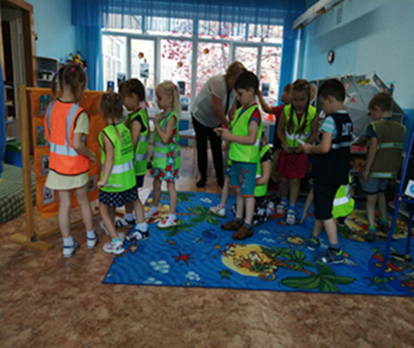
В: Ребята, а что мы слышим и куда мы попали? Да, ребята, мы с Вами попали на улицу нашего города и этот оживленное движения движущихся машин, пешеходов и всего что происходит на улице. Какие улицы нашего города, Вы знаете? (ответы детей)

4. Игра с макетом.
Задание 1: В: Что помогает движению водителей и пешеходов? (дорожные знаки) Давайте с Вами поставим все дорожные знаки на свои места. Какие дорожные знаки Вы знаете? (разрешающие и запрещающие) А если все знаки исчезнут, что произойдет? (ответы детей)
Задание 2: Проблемная ситуация.
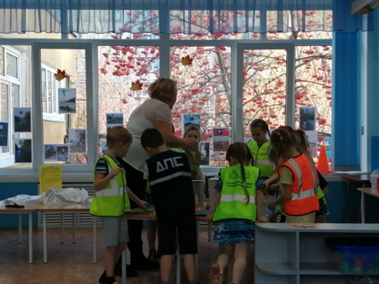
В: 1.Мальчик играет около проезжей части, что он делает и где можно играть детям? (ответы детей)
В: 2.Мальчик Саша с мамой собрались в магазин, где они могут переходить дорогу, если нет пешеходного перехода? (ответы детей)

Задание 3:
В: Выложите с помощью стрелочек безопасный путь дом-детский сад синими стрелками, а детский сад-дом красными стрелками.
Задание 4: Покажите где могут переходить улицу пешеходы и ездить машины
(дети самостоятельно обыгрывают ситуации, придуманные ими, самостоятельная деятельность детей)
5. Знакомство с фликером в лаборатории.
В: Хочу спросить у вас, есть ли рядом с нами ЗНАКИ, о которых мы не говорили, и о которых вы не знаете?( ответы детей)
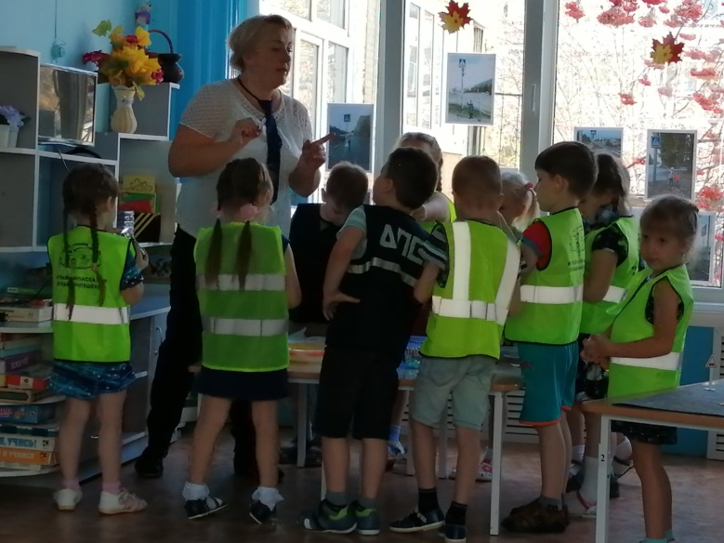
В: Ребята вы знаете, что такое фликеры? (Нет)А что такое светоотражающие повязки? (Ответы детей).
Фликер – это и есть светоотражающие повязки. Такое название придумали российские производители светоотражателей - компания "Современные системы и сети-XXI век"
Фликер - это изделия для детей и взрослых в виде нашивок, наклеек или брелков для ношения в ночное время.
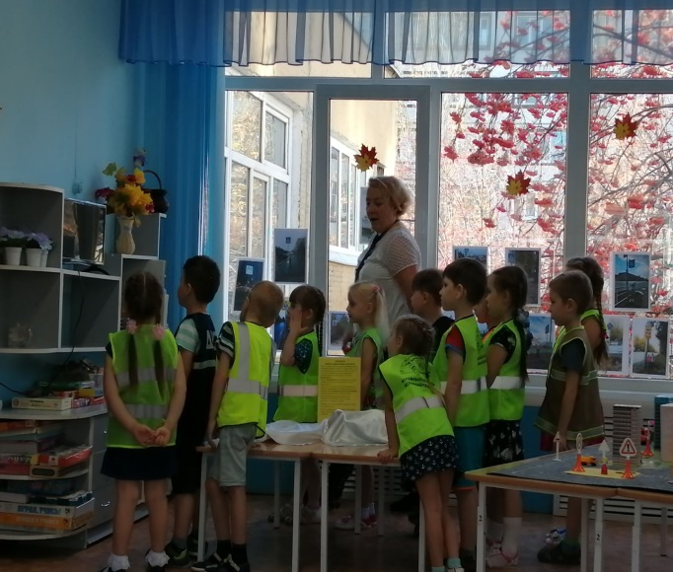
(просмотр мультфильма о фликаре)
Стук в дверь.
В: Ребята, к нам кто то стучится. ( заходит регулировщик)
Регулировщик: Здравствуйте, ребята, Вы меня узнали? Я регулировщик работаю в Школе Юного пешехода. Что Вы тут делаете? (ответы детей) Я хочу Вам рассказать о светоотражающих элементах.
Регулировщик: Как вы думаете, для чего они нужны? (Ответы детей).
Регулировщик: Вы правы, для безопасности на дорогах.Вы когда-нибудь задумывались, почему водитель, выезжая на дорогу в вечернее время, включает фары автомобиля?(ответы детей)
Регулировщик: Почему мы берем зонты в дождливую погоду? (ответы детей)
Регулировщик: Дети должны помнить, что выйдя в вечернее время на улицу, обязаны взять с собой фликер для своей безопасности. Так как фликер сделает заметней любого человека. Маленькую подвеску на шнурке или значок на булавке можно закрепить на одежде, наклейки - на велосипеде, самокате, рюкзаке или сумке. Для детей фликер выпускаются в виде смайликов, светящихся разноцветных полосок, смеющихся колобков, самолетиков.
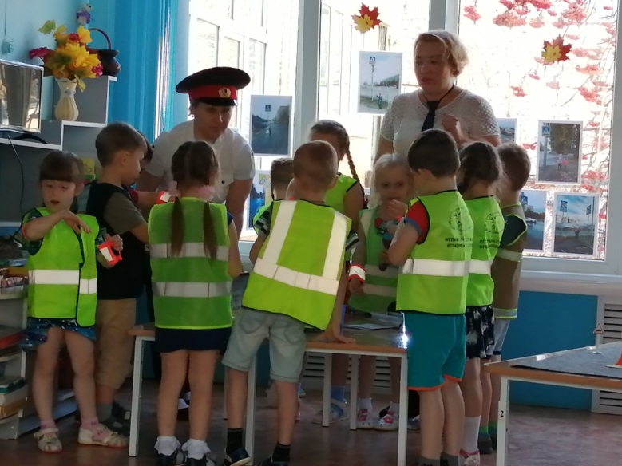
Когда фары автомобиля "выхватывают" пусть даже маленький светоотражатель, водитель издалека видит яркую световую точку, поэтому шансы, что пешеход будет замечен, увеличиваются во много раз.
Регулировщик: Думаю, вы знаете, люди каких профессий носят светоотражающие полоски (фликеры) на форме и почему? ( полиции, ж. д. рабочие, дорожные рабочие…).

Опыт с фонариками.
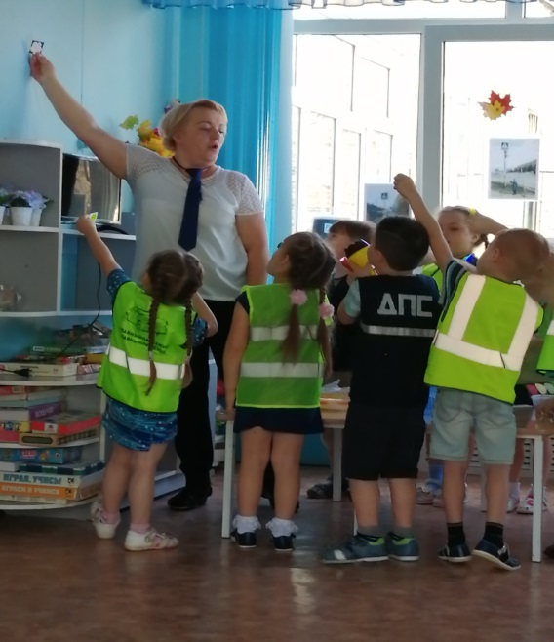
Регулировщик: Ребята, а давайте проверим, как работают светоотражающие элементы. Для Вас я приготовил фонарики и ленты. Фонарики это фары автомобиля, мы с Вами будем светить на светоотражающие элементы на разных расстояниях. Что мы видим?(ответы детей)
Регулировщик: Какие выводы можно сделать? Для чего они служат? Как они помогают человеку? (ответы детей)

Регулировщик: Ребята, я Вам принес подарки фликеры для каждого, носите их и научите своих родителей и сверстников ( раздает детям).
(звучит музыка ребята одевают светоотражающие браслеты)
Регулировщик: Соблюдайте правила дорожного движения! Вы ребята справились в нашей школе и за это получаете отлично «5», буду рад Вас видеть еще раз.
В: Спасибо Вам, мы много узнали нового в Вашей школе. Обещаем соблюдать правила движения и своим примером учить окружающих нас людей.
6. Рефлексия
- Что понравилась в школе юного пешехода?
- Что нового узнали?
- Какое у Вас сейчас настроение?
-Что вызвало затруднение?
- Что еще хотите узнать?
(ответы детей)

ИСПОЛЬЗОВАНЫЕ МАТЕРИАЛЫ И ИНТЕРНЕТ-РЕСУРСЫ
- https://www.maam.ru/

